**ISTITUTO COMPRENSIVO “XIII Aprile”**

**SOCI**



LET’S ENGLISH

**PROGETTO DI LINGUA INGLESE**

**SCUOLA DELL’INFANZIA**

**a.s. 2016-17**

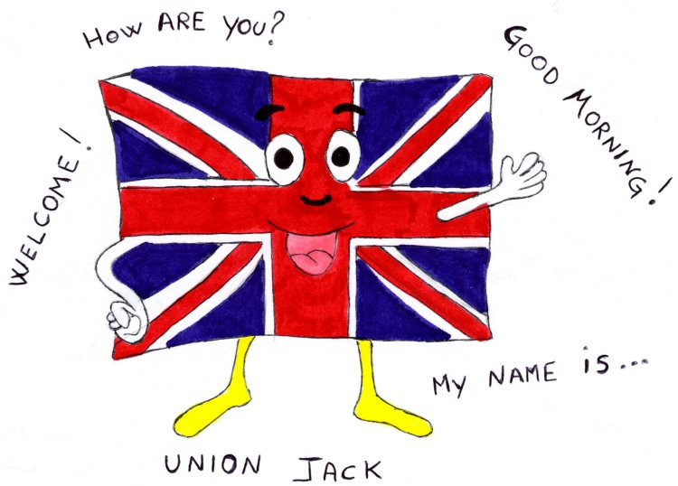

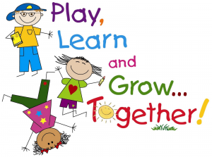



Il Progetto “LET ‘S ENGLISH” rivolto ai bambini di 4 anni della Scuola dell’Infanzia di Soci, permette loro di iniziare a familiarizzare con la Lingua Inglese. Le attività vengono presentate attraverso una marionetta (il gattino Cookie) che rivolgendosi ai bambini, individualmente e in gruppo, con il supporto di palloncini, materiale illustrato, ascolto di canzoncine, giochi di movimento, riesce ad avviare un primo approccio alla comprensione e alla produzione di alcuni vocaboli in inglese. L’attenzione dei bambini è catturata da ciò che Cookie porta ad ogni incontro e dai giochi che lui suggerisce di fare nell’orecchio dell’insegnante. I bambini ascoltano con interesse, memorizzano le semplici frasi e brevi canzoncine, partecipano con entusiasmo, curiosità e molte aspettative!

